备案号：*****-**** HG
中华人民共和国行业标准
HG/T **-**-****

刚度可控式桩筏基础设计规范
Specification for design of Piled Raft Foundation of Controlled Stiffness
（征求意见稿）

****-**-** 发布 ****-**-** 实施

中华人民共和国工业和信息化部 发布
中华人民共和国行业标准

刚度可控式桩筏基础设计规范
Specification for design of Piled Raft Foundation of Controlled Stiffness
（征求意见稿）

HG/T**-**-****

主编部门：********************
批准部门：********************
实施日期：****年**月**日

********出版社
****年 北京
中华人民共和国工业和信息化部
公 告
第**号

关于发布行业标准《刚度可控式桩筏基础设计规范》的公告
现批准《刚度可控式桩筏基础设计规范》为行业标准，编号为********，自****年**月**日起实施。
本规范由我部标准定额研究所组织中国建筑工业出版社出版发行。

中华人民共和国工业和信息化部
****年**月**

前 言
本规范是根据《工业和信息化部办公厅关于印发202*年第*批行业标准制修订计划的通知》（工信厅科 [202*] ** 号）的要求，由南京工业大学会同中化学土木工程有限公司及有关勘察、设计、施工单位制定而成。在编制过程中，标准编制组进行了广泛调查和专题研究，总结了近年来的刚度可控式桩筏基础的设计与实践经验，参考国内外有关标准，对主要问题进行反复修改，形成征求意见稿。
本规范的主要技术内容包括：1. 总则；2. 术语和符号；3. 基本规定；4. 桩筏基础构造；5. 设计计算；6. 施工；7. 检测、监测与验收。
在《刚度可控式桩筏基础设计规范HG∕T 20710-2017》（下文简称原规范）的基础上，本规范修订的主要内容是：
（1）进一步明确了刚度可控式桩筏基础的适用情况，合并为以下四种：桩、土变形不协调，考虑桩土共同作用时；减小基础差异沉降或调整筏板内力时；混合支承桩基础协同工作；上述两种或多种情况的组合；
（2）详细叙述了刚度调节装置的选取依据与布置原则；
（3）刚度调节装置底座安装除预埋以外，还可通过植筋的方式与桩顶实现连接；
（4）进一步明确了桩顶空腔封闭用灌浆料的类型和技术要求；
（5）更改了原规范第4章、第5章标题，新规程在第5章中增设了子标题一般规定；
（6）增加了第6章施工，明确了刚度可控式桩筏基础施工流程；
（7）将原规范第7章中检验、监测两个部分，拆分为检测、检测以及验收三个部分，细化了刚度可控式桩筏基础施工过程中的检测、监测、验收工作技术规定；
（8）增加了附录A.刚度可控式桩筏基础设计流程，阐述了刚度可控式桩筏基础用于不同情况下的设计流程；
（9）增加了三个刚度可控式桩筏基础典型工程案例，结合实际工程情况叙述了刚度可控式桩筏基础在不同情况下的设计流程及应用效果；
（10）增加了桩顶抗剪装置构造及其抗剪力计算方法，补充说明了刚度可控式桩筏基础的桩筏连接构造；
（11）指出了新旧桩组合、土岩组合等基础的支承刚度是相对的概念，大支承刚度和小支承刚度不是指具体的某个数值的大小；
（12）删除了桩筏基础上简化示意图，在新规程中不再提桩弹簧、土弹簧等表述。
本规程由中国工程建设标准化协会地基基础专委会归口管理，由南京工业大学、中建安装集团有限公司负责技术内容的解释。执行过程中如有意见或建议，请寄送至南京工业大学（地址：南京市江北新区浦珠南路30号；邮编：211816）或中化学土木工程有限公司（地址：南京市江北新区浦东北路5号；邮编：210031）。
本规范主编单位：南京工业大学
中化学土木工程有限公司
本规范参编单位：

本规范主要起草人：周 峰

本规范主要审查人：
目 次
1 总 则 1
2 术语和符号 2
2.1 术语 2
2.2 符号 2
3 基本规定 4
4 构 造 6
4.1 基桩构造 6
4.2 筏板构造 6
4.3 桩筏连接构造 6
5 设 计 8
5.1 一般规定 8
5.2 承载力计算 8
5.3 承载力验算 11
5.4 沉降计算 13
5.5 刚度调节装置计算 14
6 施 工 17
7 检测、监测与验收 19
7.1 检测 19
7.2 监测 19
7.3 验收 20
附录A 刚度可控式桩筏基础设计流程 21
附录B 刚度调节装置安装质量检验记录表 23
附录C 刚度可控式桩筏基础专项验收记录表 24
本规程用词说明 25
引用标准名录 26
附：条文说明 27

Contents
1 General provisions 1
2 Terms and symbols 2
2.1 Terms 2
2.2 Symbols 2
3 Basic requirements 4
4 Structural details 6
4.1 Structural details of pile 6
4.2 Structural details of raft 6
4.3 Structural details of pile and raft connection 6
5 Design 8
5.1 General requirements 8
5.2 Calculation of bearing capacity 8
5.3 Checking of bearing capacity 11
5.4 Calculation of foundation settlement 13
5.5 Design calculation for stiffness adjustor 14
6 Construction 17
7 Inspection, monitoring and quality acceptance 19
7.1 Inspection 19
7.2 Monitoring 19
7.3 Quality acceptance 20
Appendix A Design process of pile raft foundation with stiffness adjustor 21
Appendix B Installation quality inspection record form of stiffness adjustor 23
Appendix C Record form of specific acceptance 24
Explanation of wording in this specification 25
List of quoted standards 26
Addition: Explanation of provisions………………………………………………….27

1 总 则
1.0.1 为规范刚度可控式桩筏基础工程的技术要求，提高工程质量，做到安全适用、技术先进、经济合理、保护环境，制定本规程。
1.0.2 本规程适用于建筑物与构筑物刚度可控式桩筏基础的设计、施工、检测、监测与验收。
1.0.3 刚度可控式桩筏基础的设计与施工，应结合场地工程地质与水文地质条件、上部结构类型、使用功能与荷载特征、施工技术与环境条件，注重概念设计，并应根据场地情况合理选择桩型与成桩工艺。
1.0.4 刚度可控式桩筏基础工程的设计、施工、检测、监测与验收，除应符合本规程的规定外，尚应符合国家现行有关标准的规定。

2 术语和符号

2.1 术语
2.1.1 基桩 foundation pile
桩基础中的单桩。
2.1.2 桩筏基础 piled raft foundation
由桩基础和连接于桩顶的筏形基础所组成的组合基础形式。
2.1.3 支承刚度 bearing stiffness
地基、基础及刚度调节装置单个或组合后支承上部建（构）筑物结构荷载的有效竖向刚度。
2.1.4 混合支承桩基础 hybrid support pile foundation
因孤石、土岩组合地基等特殊地质条件形成或由其他特殊原因形成的由不同支承刚度基桩组成的桩基础。
2.1.5 地基土刚度系数 stiffness coefficients
地基所受竖向压力与其相应变形的比值。
2.1.6 刚度调节装置 stiffness adjustor
设置于支承面之间，由单个或多个调节元件组成，用于调节接触点支承刚度的专门装置。
2.1.7 有效可调节变形量 effective adjustable deformation
刚度调节装置在工作期间所能提供的最大调节变形量。
2.1.8 刚度可控式桩筏基础 piled raft foundation with controllable stiffness
桩顶设置刚度调节装置，以调节与优化桩、土支承刚度大小与分布的桩筏基础。

2.2 符号
2.2.1 几何参数
A——筏板基础的基底面积；
A_{c}——筏板底扣除桩基截面积的净面积；
A_{p}——桩基中单桩的截面积；
A'_{c}——与基桩协同工作的地基面积的平均值；
A_{m}——大支承刚度桩基相应区域地基土净面积；
A_{n}——小支承刚度桩基相应区域地基土净面积；
d——桩身设计直径；
D——桩端设计直径。
2.2.2 荷载与抗力
f_{a}——修正后的地基承载力特征值；
F_{k}——按荷载效应标准组合计算的作用于基础顶面的竖向力；
Q_{uk}——单桩竖向极限承载力标准值；
Q_{m}——大支承刚度桩基所承担的上部结构荷载标准组合值；
Q_{n}——小支承刚度桩基所承担的上部结构荷载标准组合值；
R_{a}——单桩竖向承载力特征值；
s_{s}——地基分担荷载引起的地基变形；
s_{a}——桩基分担荷载引起的刚度调节装置变形；
s_{p}——桩基分担荷载引起的桩基变形；
G_{k}——基础和基础上土自重标准值；
k_{p}——基桩支承刚度；
k_{a}——刚度调节装置支承刚度；
k_{c}——设置刚度调节装置的基桩复合支承刚度；
k_{mp}——大支承刚度桩基的支承刚度值；
k_{np}——小支承刚度桩基的支承刚度值。
2.2.3 设计参数
K——安全系数；
K_{s}——地基土的刚度系数；
K_{ms}——大支承刚度桩基相应区域地基土刚度系数；
K_{ns}——小支承刚度桩基相应区域地基土刚度系数；
n——桩基中基桩的数量；
n_{m}——大支承刚度桩基数量；
n_{n}——小支承刚度桩基数量；
ξ——地基分担荷载的比例系数；
ζ——桩基础分担荷载的比例系数。

3 基本规定
3.0.1 刚度可控式桩筏基础可用于下列一种或多种组合情况：
1 桩土共同作用，需要协调桩土变形时；
2 基础进行变刚度调平设计时；
3 混合支承桩基础协同工作时。
3.0.2 刚度可控式桩筏基础设计前应具备岩土工程勘察报告。岩土工程勘察报告应符合国家现行标准《岩土工程勘察规范》GB 50021与《建筑桩基技术规范》JGJ 94的有关规定，且工程地质条件与水文地质条件应满足刚度可控式桩筏基础设计与施工的条件。
3.0.3 建筑物或构筑物地基开挖后应进行验槽。当地基条件与勘察报告不符时，应进行施工勘察。
3.0.4 刚度可控式桩筏基础设计所采用的作用效应组合与相应的抗力限值应符合下列规定：
1 按修正后的地基承载力特征值确定基础底面积及埋深或按单桩承载力特征值确定桩数时，传至基础底面上的荷载效应应按正常使用极限状态下荷载效应的标准组合计算；
2 计算地基变形时，传至基础底面上的荷载效应应按正常使用极限状态下荷载效应的准永久组合计算，不应计入风荷载和地震作用，相应的限值应为地基变形允许值；
3 在进行基础构件的承载力设计或验算时，上部结构传来的荷载效应组合和相应的基底反力，应采用承载能力极限状态下荷载效应的基本组合及相应的荷载分项系数；当需要验算基础裂缝宽度时，应采用正常使用极限状态荷载效应标准组合。
3.0.5 桩端全断面进入持力层的深度应符合下列规定：
1 黏性土、粉土不宜小于2.0d，且不宜小于2.0m；
2 砂土不宜小于1.5d，且不宜小于1.5m；
3 碎石类土不宜小于1.0d，且不宜小于1.0m；
4 较破碎岩或软岩不宜小于0.5d，且不宜小于0.5m；
5 当存在软弱下卧层时，桩端以下相对较硬持力层厚度不宜小于3.0d，且不宜小于2.0m。注：d为桩身设计直径。
3.0.6 当持力层厚度不满足本规程第3.0.5条要求时，应以单桩承载力和地基变形控制为设计原则，可将多土层组合作为桩端持力层。
3.0.7 当基桩按嵌岩桩设计时，应符合下列规定：
1 基桩桩端以下3倍桩径且5m范围内应无软弱夹层、断裂破碎带和洞穴分布，且在桩底应力扩散范围内无岩体临空面；
2 当基桩嵌入平整、完整的坚硬岩或较硬岩时，嵌入深度不宜小于0.2d，且不应小于0.2m；
3 基桩嵌入倾斜的完整或较完整基岩时，嵌入深度不宜小于0.4d，且不应小于0.5m；当基岩为倾斜度大于30%的中风化岩时，宜根据倾斜度及岩石完整性适当加大嵌岩深度；
4 基桩以孤石或局部基岩作为桩端持力层时，孤石或局部基岩短边尺寸应大于3.0d且应大于3m，应采取保证桩端与孤石或局部基岩的连接措施，桩端全断面进入孤石或局部基岩不宜小于1.0d且不应小于1m。
注：d为桩身设计直径。
3.0.8 当桩端平面以下存在软弱下卧层时，应进行软弱下卧层的承载力验算，宜进行地基变形验算。
3.0.9 刚度调节装置承载力不应小于计算要求的承载力；有效可调节变形量不应小于计算要求的变形量，宜取计算要求变形量的1.2倍；当刚度调节装置用于调节基础差异沉降时，有效调节变形量应大于差异沉降计算值的1.5倍。
3.0.10 刚度调节装置竖向荷载-位移受力曲线应呈线性特征，刚度调节装置在承受荷载过程中，荷载-位移受力曲线不应出现软化现象。
3.0.11 刚度调节装置完成调节工作后，桩顶空腔应在上部荷载施加完毕后予以封闭。

4 构 造

4.1 基桩构造
4.1.1 刚度可控式桩筏基础的基桩使用灌注桩时，配筋应符合下列规定：
1 当桩身直径为500mm～2000mm时，桩身正截面配筋率宜取0.65%～0.2%；
2 嵌岩端承桩应根据计算确定配筋率，且不应小于0.65%；
3 基桩应沿桩身等截面或变截面通长配筋。
4.1.2 刚度可控式桩筏基础的基桩使用灌注桩时，桩身混凝土及钢筋保护层厚度应符合下列规定：
1 桩身混凝土强度等级不得小于C25；
2 主筋的混凝土保护层厚度不应小于35mm，水下灌注桩的主筋混凝土保护层厚度不应小于50mm。
4.1.3 刚度可控式桩筏基础的基桩使用预制混凝土实心桩时，预制桩的截面边长不应小于200mm，预应力预制实心桩的截面边长不宜小于350mm；预制桩的混凝土强度等级不宜低于C30，预应力混凝土实心桩的混凝土强度等级不应低于C40；预制桩纵向钢筋的混凝土保护层厚度不宜小于30mm。
4.1.4 刚度可控式桩筏基础的基桩使用预制混凝土空心桩时，预应力混凝土空心桩质量要求尚应符合国家现行标准《先张法预应力混凝土管桩》GB/T 13476、《先张法预应力混凝土薄壁管桩》JC 888和《预应力混凝土空心方桩》JG/T 197的有关规定。

4.2 筏板构造
4.2.1 筏板形式应根据地基土性质、上部结构体系、柱距、荷载大小与分布以及施工条件等因素综合确定，宜采用平板式筏基。
4.2.2 筏板构造应符合现行行业标准《高层建筑筏形与箱形基础技术规范》JGJ 6及《建筑桩基技术规范》JGJ 94的有关规定。

4.3 桩筏连接构造
4.3.1 基桩桩顶连接构造应符合下列规定：
1 刚度调节装置在可调节工作状态时，连接构造应保证刚度调节装置正常发挥作用；
2 刚度调节装置退出可调节工作状态后，应通过注浆等措施封闭桩顶空腔；
3 当有竖向抗拔和水平承载力要求时，桩顶连接构造应满足受力要求。
4.3.2 刚度调节装置下方应设置钢板底座。底座钢板的厚度不宜小于10mm，直径不应小于刚度调节装置直径。底座应保持水平状态，且底座标高应符合设计文件的规定。
4.3.3 刚度调节装置中的调节元件竖向高度不宜大于直径尺寸的50%，当调节元件数量多于1个时，应均匀分布于基桩顶平面范围内，总面积不应大于基桩有效截面面积的50%。
4.3.4 刚度可控式桩筏基础的基桩采用灌注桩时，刚度调节装置底座可采用预埋或植筋的方式与桩顶混凝土进行有效连接；采用预制桩时，刚度调节装置底座可采用预埋的方式与桩顶混凝土进行有效连接。
4.3.5 当刚度可控式桩筏基础基桩采用灌注桩，且刚度调节装置底座采用预埋方式与桩顶连接时，距离基桩桩顶300mm高度范围内混凝土应二次浇筑，并应符合下列规定：
1 二次浇筑前原桩身钢筋不应截断，在桩顶处应向内弯曲；
2 二次浇筑混凝土强度等级不应低于桩身混凝土强度，且不应低于C30；
3 二次浇筑混凝土应设置两层钢筋直径不小于10mm、间距不大于150mm的水平构造钢筋网；
4 底座应通过不少于4根、直径不小于12mm、长度不小于200mm的钢筋与桩顶连接。
4.3.6 当刚度可控式桩筏基础基桩采用灌注桩，且刚度调节装置底座采用植筋方式与桩顶连接时，应在桩顶种植4根直径不小于14mm、长度不小于200mm的带肋钢筋，钢筋与底座应通过螺栓连接，底座与桩顶混凝土空隙应通过高强无收缩的灌浆料灌注密实。
4.3.7 刚度可控式桩筏基础基桩采用预制桩时，距离基桩桩顶300mm高度范围内混凝土应二次浇筑，并应符合下列规定：
1 二次浇筑混凝土强度等级不应低于C30，且应满足受力要求；
2 桩顶二次浇筑混凝土应设置两层钢筋直径不小于10mm、间距不大于150mm水平构造钢筋网；
3 底座应通过不少于4根、直径不小于12mm、长度不小于200mm的钢筋与桩顶连接；
4 预制桩桩顶嵌入二次浇筑段的长度不宜小于50mm；
5 采用预制空心桩时，应按现行行业标准《预应力混凝土管桩技术标准》JGJ/T 406的有关要求进行灌芯处理，灌芯钢筋应锚入二次浇筑段。
4.3.8 刚度调节装置安装完毕之后，桩顶侧护板与垫层之间的空隙应填充密实，材料可采用粗砂等。

5 设 计

5.1 一般规定
5.1.1 刚度可控式桩筏基础的埋置深度应满足地基承载力、变形和稳定性要求。
5.1.2 刚度调节装置底座下的桩顶混凝土以及上盖板处的筏板混凝土应验算局部受压承载力。
5.1.3 基桩宜集中布置在上部结构竖向传力构件下，且宜使桩群承载力合力点与竖向永久荷载合力作用点重合。
5.1.4 混凝土筏板应根据刚度调节装置尺寸及布置形式进行受冲切承载力验算。
5.1.5 刚度可控式桩筏基础设计宜进行桩-土-刚度调节装置-筏板共同作用的整体分析。
5.1.6 当刚度调节装置退出可调节状态，桩顶连接应满足桩基础受压承载力要求。当基桩承担上拔、剪力作用时，桩顶连接应进行抗拔承载力和抗剪承载力验算；当桩基础承担地震作用时，应进行抗震承载力验算。
5.1.7 刚度可控式桩筏基础设计流程宜按本规程附录A的规定执行。

5.2 承载力计算
5.2.1 地基承载力特征值可由载荷试验或其他原位测试、公式计算，并应结合工程实践经验等进行综合确定。
5.2.2 当基础宽度大于3m或埋置深度大于0.5m时，从载荷试验或其他原位测试、经验值等方法确定的地基承载力特征值，尚应按现行国家标准《建筑地基基础设计规范》GB 50007的有关规定进行深度和宽度修正。
5.2.3 设计采用的单桩竖向极限承载力标准值应符合下列规定：
1 设计等级为甲级的桩基工程，应通过单桩静载试验确定；
2 设计等级为乙级的桩基工程，当地质条件简单时，可借鉴地质条件相同的试桩资料，结合静力触探等原位测试和经验参数综合确定，其余情况应通过单桩静载试验确定；
3 设计等级为丙级的桩基工程，可根据原位测试和经验参数确定。
5.2.4 单桩竖向承载力特征值应按下式计算：
R_{a} = Q_{uk} / K (5.2.4)
式中：R_{a}——单桩竖向承载力特征值（kN）；
Q_{uk}——单桩竖向极限承载力标准值（kN）；
K ——安全系数，取K =2。
5.2.5 当根据地基土的物理指标与承载力参数之间的经验关系确定单桩竖向极限承载力标准值时，宜按下式计算：
(5.2.5)
式中：Q_{sk}、Q_{pk}——单桩总极限侧阻力标准值、总极限端阻力标准值（kN）；
u——桩身周长（m）；
q_{sik}——桩侧第i层土的极限侧阻力标准值（kPa）；
l_{i} ——桩周第i层土的厚度（m）；
q_{pk}——极限端阻力标准值（kPa）；
A_{p} ——桩基中单桩的截面积（m²）。
5.2.6 根据地基土的物理指标与承载力参数之间的经验关系，确定大直径桩单桩极限承载力标准值时，可按下式计算：
(5.2.6)
式中：q_{sik}——桩侧第$i$层土极限侧阻力标准值，对于扩底桩变截面以上2d长度范围不计侧阻力（kPa）；
q_{pk}——直径800mm桩的极限端阻力标准值（kPa）；
ψ_{si}、ψ_{p}——大直径桩侧阻、端阻尺寸效应系数，按表5.2.6取值；
u——桩身周长，当人工挖孔桩桩周护壁为振捣密实的混凝土时，桩身周长可按护壁外直径计算（m）。
表5.2.6 大直径灌注桩侧阻尺寸效应系数ψ_{si}、端阻尺寸效应系数ψ_{p}
土类型 | 黏性土、粉土 | 砂土、碎石类土
ψ_{si}
ψ_{p}
注：表中d为桩身设计直径，D为桩端设计直径。
5.2.7 当场地具有采取后注浆工艺条件且按现行行业标准《建筑桩基技术规范》JGJ 94的有关规定实施时，后注浆单桩极限承载力标准值可按下式计算：
(5.2.7)
式中：Q_{sk} ——后注浆基桩非竖向增强段的总极限侧阻力标准值（kN）；
Q_{gsk}——后注浆基桩竖向增强段的总极限侧阻力标准值（kN）；
Q_{gpk}——后注浆基桩总极限端阻力标准值（kN）；
u——桩身周长（m）；
l_{j} ——后注浆基桩非竖向增强段第j层土厚度（m）；
l_{gi} ——后注浆基桩竖向增强段内第i层土厚度（m），对于泥浆护壁成孔灌注桩，当为单一桩端后注浆时，竖向增强段为桩端以上12m；当为桩端、桩侧复式注浆时，竖向增强段为桩端以上12m及各桩侧注浆断面以上12m，重叠部分应扣除；对于干作业灌注桩，竖向增强段为桩端以上、桩侧注浆断面上下各6m；
q_{sik}——后注浆基桩竖向增强段第i土层初始极限侧阻力标准值（kPa）；
q_{sjk}——非竖向基桩增强段第j土层初始极限侧阻力标准值（kPa）；
q_{pk}——基桩初始极限端阻力标准值（kPa）；
β_{si}、β_{p}——后注浆基桩侧阻力、端阻力增强系数，可按表5.2.7取值。对于桩径大于800mm的桩，应按本规程表5.2.6进行侧阻和端阻尺寸效应修正。
表5.2.7 后注浆侧阻力增强系数β_{si}、端阻力增强系数β_{p}
土层名称 | 淤泥  淤泥质土 | 黏性土  粉土 | 粉砂  细砂 | 中砂 | 粗砂  砾砂 | 砾石  卵石 | 全风化岩  强风化岩
β_{si} | 1.2～1.3 | 1.4～1.8 | 1.6～2.0 | 1.7～2.1 | 2.0～2.5 | 2.4～3.0 | 1.4～1.8
β_{p} | — | 2.2～2.5 | 2.4～2.8 | 2.6～3.0 | 3.0～3.5 | 3.2～4.0 | 2.0～2.4
注：干作业钻、挖孔桩，β_{p}按表列值乘以小于1.0的折减系数。当桩端持力层为黏性土或粉土时，折减系数取0.6；为砂土或碎石土时，取0.8。
5.2.8 桩端置于完整、较完整基岩的嵌岩桩单桩竖向极限承载力应由桩周土总极限侧阻力和嵌岩段总极限阻力组成。当根据岩石单轴抗压强度确定嵌岩桩单桩竖向极限承载力标准值时，可按下列公式计算：
(5.2.8-1)
(5.2.8-2)
(5.2.8-3)
式中：Q_{sk}——土的总极限侧阻力（kN）；
Q_{rk}——嵌岩段总极限阻力（kN）；
U——桩身周长（m）；
q_{sik}——桩周第i层土的极限侧阻力（kPa）；
l_{i}——桩周第i层土的厚度（m）；
A_{p}——桩端面积（m²）；
f_{rk}——岩石饱和单轴抗压强度标准值（kPa），黏土岩取天然湿度单轴抗压强度标准值；
ζ_{r}——嵌岩段侧阻和端阻综合系数，与嵌岩深径比（h_{r}/d）、嵌岩软硬程度和成桩工艺有关，可按表5.2.8采用。
表5.2.8 嵌岩段侧阻和端阻综合系数ζ_{r}
嵌岩深径比h_{r}/d | 0 | 0.5 | 1.0 | 2.0 | 3.0 | 4.0 | 5.0 | 6.0 | 7.0 | 8.0
极软岩、软岩 | 0.60 | 0.80 | 0.95 | 1.18 | 1.35 | 1.48 | 1.57 | 1.63 | 1.66 | 1.70
较硬岩、坚硬岩 | 0.45 | 0.65 | 0.81 | 0.90 | 1.00 | 1.04
注：极软岩、软岩指f_{rk}不大于15MPa。较硬岩、坚硬岩指f_{rk}大于30MPa，介于二者之间可内插取值；h_{r}为桩身嵌岩深度，当岩面倾斜时，以坡下方嵌岩深度为准；当h_{r}/d为非表列值时，ζ_{r}可内插取值。
5.2.9 当进行单桩竖向承载力计算时，尚应按现行行业标准《建筑桩基技术规范》JGJ 94的有关规定进行桩身承载力验算。

5.3 承载力验算
5.3.1 刚度可控式桩筏基础应用于实现桩土共同作用时，可按下列公式确定基桩数量：
(5.3.1-1)
(5.3.1-2)
式中：F_{k}——按荷载效应标准组合计算的作用于基础顶面的竖向力（kN）；
G_{k}——基础和基础上土自重标准值（kN）；
f_{a}——修正后的地基承载力特征值（kPa）；
n ——桩基中基桩的数量；
R_{a}——单桩竖向承载力特征值（kN）；
A_{c}——筏板底扣除桩基截面积的净面积（m²）；
A——筏板基础的基底面积（m²）；
A_{p}——桩基中单桩的截面积（m²）。
5.3.2 刚度可控式桩筏基础忽略桩土共同作用时，基桩数量可按下式验算：
(5.3.2)
式中：F_{k}——按荷载效应标准组合计算的作用于基础顶面的竖向力（kN）；
G_{k}——基础和基础上土自重标准值（kN）；
n——桩基中基桩的数量；
R_{a}——单桩竖向承载力特征值（kN）。
5.3.3 刚度可控式桩筏基础筏板底面压力应符合下列规定：
1 当受轴心荷载作用时，应符合下式规定：
p_{k}≤f_{a} (5.3.3-1)
式中：p_{k}——相应于荷载效应标准组合时，基础底面处的平均压力值（kPa）；
f_{a}——修正后的地基承载力特征值（kPa）。
2 当受偏心荷载作用时，除应符合本规程式（5.3.3-1）规定外，尚应符合下式规定：
p_{kmax}≤1.2f_{a} (5.3.3-2)
式中：p_{kmax}——相应于荷载效应标准组合时，基础底面边缘的最大压力值（kPa）。
3 非抗震设防时，除应符合本规程式（5.3.3-1）、式（5.3.3-2）的规定外，尚应符合下式规定：
p_{kmin}≥0 (5.3.3-3)
式中：p_{kmin}——相应于荷载效应标准组合时，基础底面边缘的最小压力值（kPa）。
5.3.4 对于抗震设防的建（构）筑物，刚度可控式桩筏基础的底面压力除应符合本规程第5.3.3条的规定外，尚应按下列公式验算地基抗震承载力：
p_{kE}≤f_{aE} (5.3.4-1)
p_{max}≤1.2f_{aE} (5.3.4-2)
f_{aE} =ζ_{a}f_{a} (5.3.4-3)
式中：p_{kE}——相应于地震作用效应标准组合时，基础底面的平均压力值（kPa）；
p_{max}——相应于地震作用效应标准组合时，基础底面边缘的最大压力值（kPa）；
f_{aE}——调整后的地基抗震承载力（kPa）；
ζ_{a}——地基抗震承载力调整系数，按表5.3.4确定。
表5.3.4 地基抗震承载力调整系数ζ_{a}
岩土名称和性状 | ζ_{a}
岩石，密实的碎石土，密实的砾砂、粗砂、中砂，f_{ak}≥300kPa 的黏性土和粉土 | 1.5
中密、稍密的碎石土，中密和稍密的砾、粗砂、中砂，密实和中密的细砂、粉砂，150kPa≤f_{ak}＜300kPa的黏性土和粉土 | 1.3
稍密的细、粉砂，100kPa≤f_{ak}＜150kPa的黏性土和粉土，新近沉积的黏性土和粉土 | 1.1
淤泥，淤泥质土，松散的砂，填土 | 1.0
注：f_{ak}为地基承载力的特征值。
5.3.5 刚度可控式桩筏基础基桩竖向承载力验算应符合下列规定：
1 荷载效应标准组合，应符合下列规定：
1）轴心竖向力作用下，应符合下式规定：
N_{k}≤R (5.3.5-1)
2）偏心竖向力作用下，除应符合本规程式（5.3.5-1）的规定外，尚应符合下式规定：
N_{kmax}≤1.2R (5.3.5-2)
2 地震作用效应和荷载效应标准组合，应符合下列规定：
1）轴心竖向力作用下，应符合下式规定：
N_{Ek}≤1.25R (5.3.5-3)
2）偏心竖向力作用下，除应符合本规程式（5.3.5-3）的规定外，尚应符合下式规定：
N_{Ekmax}≤1.5R (5.3.5-4)
式中：N_{k}——荷载效应标准组合轴心竖向力作用下，基桩的平均竖向力（kN）；
N_{kmax}——荷载效应标准组合偏心竖向力作用下，桩顶最大竖向力（kN）；
N_{Ek}——地震作用效应和荷载效应标准组合下，基桩的平均竖向力（kN）；
N_{Ekmax}——地震作用效应和荷载效应标准组合下，基桩的最大竖向力（kN）；
R——基桩竖向承载力特征值（kN）。
5.3.6 在地震作用下，对于高宽比大于4的建筑物或构筑物，刚度可控式桩筏基础底面不宜出现零应力区；对于其他建筑物或构筑物，当刚度可控式桩筏基础底面边缘出现零应力时，零应力区的面积不应超过基础底面面积的15％。

5.4 沉降计算
5.4.1 刚度可控式桩筏基础的地基沉降计算值，不应大于地基沉降允许值。地基沉降允许值的确定应符合现行国家标准《建筑地基基础设计规范》GB 50007的有关规定。
5.4.2 刚度可控式桩筏基础用于实现桩土共同作用时，最终沉降（s）应等于地基土承担相应荷载引起的变形（s_{s}），宜采用土的变形模量按下式计算：
(5.4.2)
式中：p₀——相应于作用的准永久组合时基础底面处的附加压力（kPa）；
b——基础底面宽度（m）；
δ_{i}、δ_{i-1}——与基础长宽比（L/b）及基础底面至第i 层土和第i-1层土底面的距离深度（z）有关的无因次系数，宜按现行行业标准《高层建筑筏形与箱形基础技术规范》JGJ 6的有关规定确定；
E_{0i}——基础底面下第i层土的变形模量（MPa），通过试验或按地区经验确定；
η——沉降计算修正系数，可按表5.4.2确定。
表5.4.2 修正系数η
m=2z_{n}/b | 0＜m≤0.5 | 0.5＜m≤1 | 1＜m≤2 | 2＜m≤3 | 3＜m≤5 | 5＜m≤∞
η | 1.00 | 0.95 | 0.90 | 0.80 | 0.75 | 0.70
5.4.3 按本规程式（5.4.2）进行地基变形计算时，沉降计算深度（z_{n}）宜按下式计算：
(5.4.3)
式中：z_{m}——与基础长宽比有关的经验值（m），可按表5.4.3-1确定；
γ——折减系数，可按表5.4.3-1确定；
β——调整系数，可按表5.4.3-2确定。
表5.4.3-1 z_{m}值与折减系数γ
L/b | ≤1 | 2 | 3 | 4 | ≥5
z_{m} | 11.6 | 12.4 | 12.5 | 12.7 | 13.2
γ | 0.42 | 0.49 | 0.53 | 0.60 | 1.00
表5.4.3-2 调整系数β
土类 | 碎石 | 砂土 | 粉土 | 黏性土 | 软土
β | 0.30 | 0.50 | 0.60 | 0.75 | 1.00
5.4.4 刚度可控式桩筏基础忽略桩土共同作用时，最终沉降（s）可按下式计算：
s=s_{a}+s_{p} (5.4.4)
式中：s_{a}——桩基分担荷载引起的刚度调节装置变形（m）；
s_{p}——桩基分担荷载引起的桩基变形（m），可按现行行业标准《建筑桩基技术规范》JGJ 94的有关规定计算。

5.5 刚度调节装置计算
5.5.1 刚度调节装置用于桩土共同作用时，支承刚度（k_{a}）应按下列公式计算：
（5.5.1-1）
$k_{c}=A_{c}^{'}⋅K_{s}⋅\frac{ζ}{ξ}$ （5.5.1-2）
（5.5.1-3）
K_{s}= p_{k} / s_{s} （5.5.1-4）
式中：k_{a}——刚度调节装置支承刚度（kN/m）；
k_{p}——基桩支承刚度（kN/m）；
k_{c}——设置刚度调节装置的基桩复合支承刚度（kN/m）；
ξ——地基分担荷载的比例系数；
ζ——桩基础分担荷载的比例系数；
——与基桩协同工作的地基面积的平均值（m²）；
n ——桩基中基桩的数量；
A_{c}——扣除基桩截面积的净底板面积（m²）；
K_{s} ——地基土的刚度系数（kN/m³）；
p_{k}——相应于荷载效应标准组合时，基础底面处的平均压力值（kPa）；
s_{s}——地基土承担相应荷载引起的变形（m）。
5.5.2 当刚度调节装置用于以减少基础差异沉降和筏板内力为目标的调平设计时，刚度调节装置与桩基础以及地基形成的复合支承刚度在筏板基础平面内的分布应符合现行行业标准《建筑桩基技术规范》JGJ 94的有关规定，并宜进行上部结构-筏板-刚度调节装置-桩-土共同作用整体分析。
5.5.3 刚度调节装置用于混合支承桩基础时，支承刚度（k_{a}）可按下列公式计算：
（5.5.3-1）
（5.5.3-2）
式中：Q_{m} ——大支承刚度桩基所承担的上部结构荷载标准组合值（kN）；
Q_{n} ——小支承刚度桩基所承担的上部结构荷载标准组合值（kN）；
n_{m} ——大支承刚度桩基数量；
n_{n} ——小支承刚度桩基数量；
k_{mp} ——大支承刚度桩基的支承刚度值（kN/m）；
k_{np} ——小支承刚度桩基的支承刚度值（kN/m）；
k_{c}——设置刚度调节装置的基桩复合支承刚度（kN/m），由k_{mp}和k_{a}串联而成；
A_{m}——大支承刚度桩基相应区域地基土净面积（m²）；
A_{n}——小支承刚度桩基相应区域地基土净面积（m²）；
K_{ms}——大支承刚度桩基相应区域地基土刚度系数（kN/m³）；
K_{ns}——小支承刚度桩基相应区域地基土刚度系数（kN/m³）。
5.5.4 当大支承刚度桩为嵌岩桩或嵌岩墩时，基桩复合支承刚度（k_{c}）可取刚度调节装置的支承刚度（k_{a}）。当忽略地基土作用且地基承载力较高时，可采取措施隔断地基与筏板之间的传力路径。
5.5.5 刚度调节装置同时应用于本规程第3.0.1条规定的两种及两种以上情况时，支承刚度值应同时满足各工况受力要求，并宜进行上部结构-筏板-刚度调节装置-桩-土共同作用的整体分析校核或确定刚度调节装置支承刚度的数值。

6 施 工
6.0.1 土方开挖时，应采取减少基底土体扰动的保护措施。机械挖土时，基底以上300mm～500mm厚土层应采用人工挖除，严禁超挖。
6.0.2 基坑内施工过程中地下水位应保持在基底500mm以下，存在地表水时应予以排除。
6.0.3 基础施工前应进行地基验槽，验槽合格后应立即浇筑C15以上等级的混凝土垫层，垫层混凝土强度应达到设计强度的70%后方可进行后续工序施工。
6.0.4 桩顶刚度调节装置安装前，必须对基桩的平面位置及桩顶标高进行复核。
6.0.5 施工过程中，应对刚度调节装置采取切实可靠的保护措施，确保刚度调节装置的坐标方位和平整度。
6.0.6 基础施工过程中，应采取措施对周边环境、工程桩、基坑支护结构、降水设施等进行保护。
6.0.7 材料及设施应符合下列规定：
1 刚度调节装置应选用合格产品，进场时应提供相应的检测报告或出厂合格证明；
2 刚度调节装置的承载能力、变形能力和支承刚度应符合设计文件的规定；
3 上盖板、底座、侧护板所使用的钢材应有足够的刚度，上盖板、底座厚度不应小于10mm；
4 注浆管应保持畅通、不被堵塞或损坏，注浆管能承受的压力不应小于最大注浆压力的1.2倍；
5 承台和地下室外墙与基坑侧壁间隙宜采用灰土、级配砂石、压实性较好的素土分层夯实，且压实系数不宜小于0.94。采用级配砂石时，砂石的最大粒径不宜大于50mm；采用黏土回填时，有机质等杂质含量不应大于5%。当分层夯实有困难时，可采用素混凝土回填。
6.0.8 刚度调节装置中的调节元件可选用专用刚度调节器、橡胶支座或碟形弹簧，调节元件可根据受荷大小和变形要求串联或并联组合。
6.0.9 基桩与筏板的施工应符合现行行业标准《建筑桩基技术规范》JGJ 94与《高层建筑筏型与箱型基础技术规范》JGJ 6的有关规定。
6.0.10 桩顶超灌混凝土应凿除干净，露出密实的混凝土平面。
6.0.11 刚度调节装置底座的倾斜度不应大于1%。
6.0.12 刚度调节装置的平面位置允许偏差应为±10mm，标高允许偏差应为±5mm。
6.0.13 刚度调节装置与底座之间应有限位措施；当需设置变形标识杆，标识杆与底座应栓接牢固，垂直度偏差不应大于1%。
6.0.14 上盖板和侧护板应有固定措施，就位后不应受到外力冲击而移动或倾斜。
6.0.15 桩顶二次浇筑混凝土浇筑后的强度不应低于桩身承载力设计要求，并应连续浇筑、振捣密实，混凝土浇筑完成后应静置30min，抹平、收光后应复核混凝土面标高及平整度。
6.0.16 上盖板、支座及侧护板组成的空腔内除刚度调节装置以及按需设置的变形标识杆外不应有其他杂物，在上盖板封口时应检查并清理干净。
6.0.17 刚度调节装置退出可调节工作状态后，基桩和筏板连接处的空腔应采用注浆法充填。注浆管应采用镀锌钢管，数量不应少于2根，内径不应小于30mm，壁厚不应小于3mm。
6.0.18 注浆材料应选用高强、高流动以及无收缩的商品灌浆料，类型宜为粉体料，灌浆料的拌合应按照所购产品的使用说明书进行，灌浆料的流动性应符合国家标准《水泥基灌浆材料应用技术规范》GB/T 50448-2015的Ⅱ类规定，强度应符合设计文件的规定。
6.0.19 注浆前应对注浆管清洗、除锈。注浆时注浆管顶部均应设置阀门，其中一管注浆时，其余注浆管阀门应在返浆后关闭，注满后应保持注浆压力不小于0.5MPa且不少于3min。注浆结束后应将全部注浆口阀门封闭，注浆体凝固后方可拆除。

7 检测、监测与验收

7.1 检测
7.1.1 桩基础施工前，应根据设计文件和勘察报告，现场核查桩的平面布置、数量、类型、尺寸等。宜通过试桩，确定成桩可行性，施工机械、施工工艺及质量控制指标的可靠性，验证持力层性质与设计文件、勘察报告的符合性。当需通过试桩来确定桩基承载力特征值时，宜采用静载试验法。
7.1.2 嵌岩桩必须有桩端持力层的岩性报告；对单柱单桩的大直径嵌岩桩，应检验桩底3倍桩径且5m范围内有无空洞、破碎带、软弱夹层等不良地质条件。
7.1.3 工程桩应检验桩身完整性、竖向承载力，检验应符合现行行业标准《建筑基桩检测技术规范》JGJ 106、《建筑桩基技术规范》JGJ 94的有关规定。
7.1.4 基槽开挖后，建设单位应组织勘察、设计、施工、监理单位共同进行基底持力层检验。
7.1.5 刚度调节装置的各项性能参数应符合设计文件的规定，对进场使用的单个调节元件应进行承载力、可调节变形能力及支承刚度的检验，检验数量不得少于总数的1%，且不得少于3台；当总数少于50台时，检验数量不得少于2台。
7.1.6 刚度调节装置安装质量应符合表7.1.6的规定，检验内容及记录宜按本规程附录B执行。
表7.1.6 刚度调节装置安装质量检验
序号 | 检验项目 | 检验指标
1 | 底座顶标高 | 误差≤5mm
2 | 底座平面位置 | 位置偏差≤10mm
3 | 变形标杆（可选） | 螺栓连接后焊牢，螺栓接长
4 | 底座定位螺栓 | 螺栓连接后焊牢
5 | 二次浇筑外观 | 外观无瑕疵，呈圆形，偏差≤5mm
6 | 刚度调节装置 | 落于底座定位螺栓，水平不移动
7 | 上盖板 | 与底座中心重合，偏差≤5mm
8 | 注浆管安装 | 注浆管与上盖板栓接后满焊
9 | 注浆管接长 | 专用接头，如遇墙柱，90°弯头接出
10 | 侧护板 | 焊点间距≤10mm，与上盖板缝隙≤0.5mm

7.2 监测
7.2.1 采用刚度可控式桩筏基础的建筑物或构筑物，在施工过程及建成后，应进行沉降观测直至沉降稳定。
7.2.2 当需要进行刚度调节装置压缩量监测时，可通过位移传感器进行监测，或通过变形标识杆直接量测。
7.2.3 建筑物或构筑物沉降观测点的布置应结合地质情况、结构特点和荷载分布确定，并应能全面反映地基变形特征。
7.2.4 沉降观测应符合下列规定：
1 在基础底板完成后开始观测，建筑物主体封顶前的沉降观测应随施工进度进行；
2 每施工完成一层应观测一次；
3 建筑物主体封顶至竣工验收前，沉降观测宜（1～2）月进行一次；
4 竣工验收至沉降稳定期间，宜（2～3）月观测一次。
7.2.5 建筑物或构筑物沉降的稳定标准应由沉降量和时间关系曲线判定。当竣工验收后连续3次观测的平均沉降速率小于（0.01～0.04）mm/d时，可认为基本进入沉降稳定阶段，具体取值宜根据各地区地基土的压缩性能确定。

7.3 验收
7.3.1 刚度可控式桩筏基础除应按国家现行标准《建筑地基基础设计规范》GB 50007、《建筑桩基技术规范》JGJ 94的有关规定正常验收外，尚应进行专项验收，专项验收资料应包括下列内容：
1 岩土工程勘察报告、基础施工图、图纸会审纪要、设计变更单等；
2 调节元件的合格证明或出厂检测报告；
3 刚度调节装置安装质量检验记录；
4 调节元件性能检测报告；
5 其他需要提供的文件和记录。
7.3.2 刚度可控式桩筏基础专项验收记录表可按本规程附录C填写。
7.3.3 刚度可控式桩筏基础中筏板（承台）验收除应符合本节规定外，尚应符合现行国家标准《建筑地基基础工程施工质量验收标准》GB 50202的有关规定。

附录A 刚度可控式桩筏基础设计流程
A.0.1 当用于桩土共同作用时，可按下列流程进行设计：
1 确定经深宽修正后的地基承载力特征值；
2 选择桩基类型并确定单桩承载力特征值；
3 筏板的平面布置，确定筏板平面尺寸大小；
4 按本规程第5.3.1条计算桩基使用数量，进行桩位平面布置；
5 按确定的桩数及桩位布置图确定地基土、桩基础分别承担上部荷载的比例系数；
6 按地基承载力充分发挥时所对应的变形估算地基土的刚度系数；
7 估算单桩支承刚度，当为嵌岩桩时，单桩支承刚度可近似取无穷大；
8 依据桩土变形协调的原则，按本规程公式（5.5.1-1）～公式（5.5.1-4）确定基桩复合支承刚度，在此基础上计算刚度调节装置支承刚度；
9 按本规程第5.1.3条～第5.1.5条要求设定刚度调节装置其他各项性能参数；
10 按本规程第5.3.3条～第5.3.6条进行承载力校核；
11 基础沉降验算；
12 筏板构件设计计算。
A.0.2 当用于复杂地质条件导致桩基混合支承时，可按下列流程进行设计：
1 根据岩土工程勘察报告结果查明单体建筑平面范围内桩基支承类型；
2 明确不同桩基支承类型平面分布范围，并计算各平面分布范围上部结构荷载大小；
3 按本规程公式（5.3.1）或公式（5.3.2）计算不同桩基支承类型平面分布范围内桩基使用数量，进行桩位平面布置；
4 估算单桩支承刚度，当为嵌岩桩时，单桩支承刚度可近似取无穷大；
5 根据不同桩基支承类型平面分布区域变形协调原则，按本规程公式（5.5.3-1）或公式（5.5.3-2）计算刚度调节装置支承刚度。若计入地基土的承载作用，应按本规程A.0.1条要求确定地基土各项设计参数，并在计算中计入地基土的刚度贡献，确定地基土、桩基础分别承担上部荷载的比例系数；
6 按规程第5.1.3条～第5.1.5条要求设定刚度调节装置其他各项性能参数；
7 按规程第5.3.3条～第5.3.6条进行承载力校核；
8 基础沉降验算；
9 筏板构件设计计算。
A.0.3 当用于变刚度调平设计时，或用于本规程第3.0.1条所述的两种及两种以上情况时，刚度调节装置支承刚度值应同时满足各工况的设计要求，并宜根据具体情况进行上部结构-筏板-刚度调节装置-桩-土共同作用的整体分析。

附录B 刚度调节装置安装质量检验记录表
表B 刚度调节装置安装质量检验记录表
工程名称 |  |  |  |  |  | 设计单位 |  |  |  |  |  | 桩基类型
施工单位 |  |  |  |  |  | 监理单位 |  |  |  |  |  | 检验依据
桩号 | 日期 | 底座标高 |  | 底座平面 |  | 二次浇筑 |  | 上盖板 |  | 侧护板 |  | 注浆管 |  | 变形标杆（可选） | 备注
桩号 | 日期 | 误差  (mm) | 结论 | 误差  (mm) | 结论 | 误差  (mm) | 结论 | 误差  (mm) | 结论 | 焊缝 | 缝隙 | 接头 | 接长 | 变形标杆（可选） | 备注
安装： 校核： 检验：

附录C 刚度可控式桩筏基础专项验收记录表
表C 刚度可控式桩筏基础专项验收记录表
工程名称 |  |  |  | 桩基类型
施工单位 |  |  |  | 桩基数量
监理单位 |  |  |  | 验收日期
序号 |  | 具体验收内容 |  | 检查评定 | 验收意见
1 |  | 设计资料
2 |  | 变更文件
3 |  | 合格证或出厂报告
4 |  | 性能检测报告
5 |  | 质量检验记录表
整体验收结论：
验收单位 | 施工单位 |  |  | 负责人
验收单位 | 勘察单位 |  |  | 负责人
验收单位 | 设计单位 |  |  | 负责人
验收单位 | 监理单位 |  |  | 负责人
验收单位 | 建设单位 |  |  | 负责人

本规程用词说明
1 为便于在执行本规程条文时区别对待，对要求严格程度不同的用词说明如下：
1）表示很严格，非这样做不可的：
正面词采用“必须”；反面词采用“严禁”；
2）表示严格，在正常情况下均应这样做的：
正面词采用“应”；反面词采用“不应”或“不得”；
3）表示允许稍有选择，在条件许可时首先应这样做的：
正面词采用“宜”；反面词采用“不宜”；
4）表示有选择，在一定条件下可以这样做的，采用“可”。
2 条文中指明应按其他有关标准执行的写法为：“应符合……的有关规定”或“应按……执行”。

引用标准名录

《建筑地基基础设计规范》GB 50007
《岩土工程勘察规范》GB 50021
《建筑地基基础工程施工质量验收标准》GB 50202
《水泥基灌浆材料应用技术规范》GB/T 50448
《先张法预应力混凝土管桩》GB/T 13476
《高层建筑筏形与箱形基础技术规范》JGJ 6
《建筑桩基技术规范》JGJ 94
《建筑基桩检测技术规范》JGJ 106
《预应力混凝土管桩技术标准》JGJ/T 406
《先张法预应力混凝土薄壁管桩》JC 888
《预应力混凝土空心方桩》JG/T 197

中国工程建设标准化协会标准

刚度可控式桩筏基础设计规范

T/CECS XXX-202X

条文说明

制定说明
根据中国工程建设标准化协会《关于印发<2020年第二批协会标准制订、修订计划>的通知》（建标协字〔2020〕23号）的要求，由南京工业大学、中建安装集团有限公司等单位编制的《刚度可控式桩筏基础设计规范》，经中国工程建设标准化协会地基基础专业委员会批准、发布，编号为T/CECS 1038-2022，自2022年8月1日起施行。
本标准制定过程中，编制组进行了深入调查和专题研究，总结了我国高层建筑桩筏基础建设的实践经验，同时参考了国外先进技术法规、技术标准，通过试验取得了刚度可控式桩筏基础的重要技术参数。
为便于广大技术和管理人员在使用本标准时能正确理解和执行条款规定，《刚度可控式桩筏基础设计规范》编制组按章、节、条顺序编制了本标准的条文说明，对条款规定的目的、依据以及执行中需注意的有关事项等进行了说明。本条文说明不具备与标准正文及附录同等的法律效力，仅供使用者作为理解和把握标准规定的参考。

目 次
1 总 则 30
2 术语和符号 32
3 基本规定 32
4 构 造 35
4.1 基桩构造 35
4.2 筏板构造 35
4.3 桩筏连接构造 35
5 设 计 39
5.1 一般规定 39
5.2 承载力计算 39
5.3 承载力验算 39
5.4 沉降计算 40
5.5 刚度调节装置计算 40
6 施 工 42
7 检测、监测与验收 45
7.1 检测 45
7.2 监测 45
7.3 验收 45
附录A 刚度可控式桩筏基础设计流程 46

1 总 则
1.0.1 刚度可控式桩筏基础作为高层建筑地基基础领域的创新技术，已经在福建、贵州、广东、广西等多地得到较大规模的推广使用，实践证明可取得显著的经济效益和社会效益。
1.0.3 在刚度可控式桩筏基础的设计与施工过程中要实现安全适用、技术先进、经济合理、确保质量的目标，需综合考虑以下因素：
1 地质条件。建设场地的工程地质条件和水文地质条件，包括地层分布特征和岩性、土性、地下水赋存状态与水质等，是决定是否采用刚度可控式桩筏基础方案以及能否做好刚度可控式桩筏基础设计与施工的关键因素。
2 上部结构类型、使用功能与荷载特征。不同的上部结构类型对于抵抗或适应桩基础差异沉降的性能不同。另外建筑物使用功能是决定桩基础设计等级的依据之一，也在一定程度上决定了建筑物荷载分布特征，而荷载的大小与分布是确定桩型、桩的几何参数、刚度调节装置设计参数以及桩基支承刚度分布所应考虑的主要因素。
3 施工技术条件与环境。桩基础在满足设计要求的前提下，尚应注意成桩设备与工艺的现有条件，力求既技术先进且实际可行、质量可靠。同时应综合考虑桩基础在施工过程中对地基承载性能和环境的影响。
4 注重概念设计。刚度可控式桩筏基础的概念设计应在标准范围内，考虑桩、土、筏板、上部结构以及刚度调节装置的相互作用对于桩基础承载力和变形的影响，以实现满足荷载和抗力整体平衡和局部平衡的同时，最大程度减小差异沉降，降低筏板内力和上部结构次应力的目标。
5 桩型和成桩工艺。决定桩基础桩型和成桩工艺的因素众多，设计与施工者在具体实施时，可结合地区经验权衡决定。灌注桩单桩承载力较大，同时可结合桩端扩大头、桩端（侧）后注浆等技术手段，可实现采用尽量少的桩数即可满足设计要求，从而达到充分发挥地基承载潜力的目的。灌注桩还具有施工对土层的适应性强，且施工时没有挤土效应，对地基扰动较少，有利于地基的保护等优点。

2 术语和符号
2.1.4 在混合支承桩适用的特殊地质条件中，孤石为因不均匀风化而残留于风化岩或土中的中-微风化独立岩体。在地基的主要受力层范围内，下卧基岩表面坡度较大或部分缺失、或石芽密布并有出露、或大块孤石或个别石芽出露地基则统称为土岩组合地基。

3 基本规定
3.0.1 本条对刚度可控式桩筏基础适用的情况作出了规定。
1 桩土共同作用，需要协调桩土变形时
刚度可控式桩筏基础通过在桩顶与筏板之间设置刚度调节装置，优化与调整桩基支承刚度，使桩基支承刚度与地基支承刚度相匹配，保证桩土变形协调，最终实现桩土始终共同发挥作用，同步承担上部结构荷载的目标。虽然均是考虑桩土共同作用，充分发挥地基承载潜力，刚度可控式桩筏基础的作用机理与常规意义上的复合桩基础有显著差异，具体如图1所示。另外由于涉及增加专门的刚度调节装置，当地基承载力大于150kPa时，可取得较显著的经济效益。
（a）复合桩基 （b）刚度可控式桩筏基础
图1 刚度可控式桩筏基础和复合桩基的桩土共同作用模式对比示意图
1—筏板；2—摩擦型桩；3—桩间土；4—桩端刺入量；5—刚度调节装置；
6—端承型桩；7—低压缩或不可压缩土层
2 基础进行变刚度调平设计时
差异沉降导致基础内力和上部结构次应力增大，考虑建筑物上部结构－基础（桩筏）－地基的共同作用，通过变刚度调平设计，可保证建筑物筏板的差异沉降接近或等于零。本规程通过刚度调节装置对整个基础的支承刚度分布按需要进行较精确的人为调控与优化，可实现或接近建筑物基础零差异沉降的设计目标，同时刚度调节装置的使用不受地质条件和上部结构形式的束缚，具有广泛的适应性。利用刚度可控式桩筏基础进行变刚度调平设计，用以减小基础差异沉降或调整筏板内力示意如图2（a）所示。
（a）差异沉降控制 （b）新旧桩协同工作 （c）石芽地基
（d）基岩面起伏巨大 （e）基岩崩塌或缺失 （f）孤石地基
图2 刚度可控式桩筏基础应用范围示意图
1—不同支承刚度的刚度调节装置；2—筏板；3—工程桩；4—大刚度基桩；
5—小刚度基桩；6—刚度调节装置；7—端承桩；8—摩擦桩；9—基岩；10—孤石
3 混合支承桩基础协同工作时
混合支承桩基础的形成大致可以分为两类：一类是桩基设计参数不统一造成桩基支承刚度不一致，典型如建筑物拆除时，由于土体固结作用，遗留在地基中的完好旧桩和新桩支承刚度相差悬殊，通过在桩顶设置刚度调节装置，协调不同支承刚度桩基的变形，不仅可以实现新旧桩基的协同工作，还可以取得良好经济效益，具体工作示意如图2（b）所示；另一类是由于特殊地质条件造成桩基支承刚度不一致，典型如花岗岩残积土地区的球状风化、石芽地基、岩溶地基、基岩崩塌或缺失以及基岩面起伏巨大等特殊地质条件（如图3）造成的桩基支承刚度差异悬殊，这一类的混合支承桩基础也均可采用刚度可控式桩筏基础形式解决问题，对应工作示意如图2（c）～图2（f）所示。
图3 特殊地质条件示意图
3.0.3 在进行施工验槽的过程中，若基底持力层检验结果与勘察报告、设计文件有较大出入，或遇到持力层明显不均匀、浅部软弱下卧层分布复杂或存在不明埋藏物时，应进行施工勘察，并由设计、勘察等有关单位提出处理意见。
3.0.6 关于桩端持力层选择和进入持力层的深度要求是影响基桩承载力能否有效发挥的关键因素。由于地质条件和地层结构的地区性和复杂性，严格要求桩端全断面进入上述单一土层（黏性土、粉土、砂土和碎石土）厚度可能会造成终桩层位难以确定的情况，若遇上述单一土层可作持力层，但厚度又达不到上述要求时，可考虑多土层的组合，但应以单桩承载力和地基变形为设计原则，科学合理设计桩长。
3.0.9 刚度调节装置工作期间，作为调节基桩支承刚度和支承建筑物荷载的主要部件，必须具有“大吨位”和“大变形”的特点。为确保调节的可靠性和有效性，刚度调节装置最终承载力应大于计算要求的桩基承载力；当刚度调节装置用于桩土共同作用时，其有效调节变形量应大于地基在设计承载力作用下的变形量，建议留有20%以上的富余量，用于调节差异沉降时需要留有50%以上的富余量。
3.0.10 刚度调节装置荷载-变形受力曲线呈线性特征，不仅可以简化设计过程，保证桩筏基础在施工及使用全过程保证整体安全度满足要求，而且可有效保证桩基础和地基始终按设计桩、土分担比共同承担上部结构荷载和调节不同支承刚度桩基的变形差，本规程的设计理论与计算方法均是基于刚度调节装置的上述特征。为防止刚度调节装置在受荷过程中意外退出工作，应保证刚度调节装置在受荷过程中，荷载-变形受力曲线不能出现软化现象，如图4所示。
图4 刚度调节装置荷载-变形受力曲线软化示意图
1—正常曲线；2—软化曲线
3.0.11 当上部结构荷载施加完毕后，基础沉降趋于稳定时，桩顶空腔可提前封闭。

4 构 造

4.1 基桩构造
4.1.1 桩身正截面配筋率建议按照桩径小取高值、桩径大取低值的原则进行选取。

4.2 筏板构造
4.2.1、4.2.2 和常规桩筏基础相比，刚度可控式桩筏基础本身对筏板的构造并无特别要求，但是从方便施工和有利于保护地基不受施工扰动的角度来说，宜优先采用平板式筏基。

4.3 桩筏连接构造
4.3.1 建筑物的沉降发展过程大约为2年～3年，刚度调节装置退出可调节工作状态后，可通过注浆措施将刚度调节装置间的空腔封闭，使桩顶连接构造满足各设计工况的要求；注浆应一次性连续完成。
为使设置刚度调节装置的桩基础抗剪能力不小于原基桩桩身抗剪承载力，同时保证刚度调节装置工作过程中刚度调节能力不受影响，可在桩顶设置专门设计的抗剪装置，抗剪装置构造可参考图5所示。
（a）平面示意图
1—刚度调节装置；2—抗剪装置；3—桩体边缘
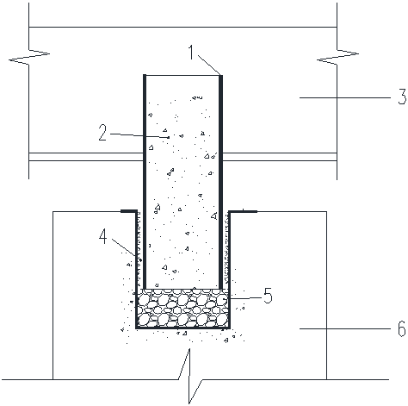
（b）剖面示意图
1—钢管（具体型号由计算确定）；2—內填细石混凝土；3—筏板；
4—粗砂填充料；5—泡沫材料；6—桩
图5 桩顶抗剪装置及桩顶布置示意图
桩顶抗剪装置抗剪能力主要由钢管混凝土提供，钢管混凝土上部镶嵌于筏板内（不小于20cm），下部置于桩顶预留的圆柱形孔内，孔底放置不小于极限调节位移高度1.5倍的泡沫材料，以避免抗剪装置影响刚度调节装置的工作。
桩顶抗剪装置所能提供的抗剪力V可按照下式计算：
$V=γ_{v}A_{\text{sc}}f_{\text{scvy}}$ 式（1）
式中：$V$——横向抗剪承载力；
$γ_{v}$——构件截面抗剪塑性发展系数，常取0.85～1.00；
——构件横截面面积；
——组合抗剪强度；
4.3.2、4.3.3 为了防止桩顶混凝土的局部压碎，每个刚度调节装置下设置底座，同时底座下二次浇注混凝土中设两层构造钢筋网，当混凝土局部承载力满足要求，底座也可以通过植筋的形式与桩顶连接。底座钢板的直径应大于刚度调节装置直径，具体尺寸可按照荷载和混凝土等级复核。为保证刚度调节装置的竖向受压稳定性，对刚度调节装置高径比作了规定；为保证桩顶封闭灌浆料能对刚度调节装置形成有效包裹与保护，对刚度调节装置与基桩有效截面面积比作了规定。
4.3.5、4.3.6 刚度可控式桩筏基础基桩采用灌注桩，刚度调节装置底座采用预埋方式与桩顶连接时，可参考图6所示构造示意，当底座采用植筋方式与桩顶连接时，除底座钢筋设置方式不同外，其余与图6类似，此处不专门列出。
（a）平面示意图
1—空腔；2—定位螺栓；3—10mm厚钢板；4—角钢
（b）剖面示意图
1—防水用堵头；2—注浆管；3—变形标识杆（可选）；4—注浆管；
5—筏板；6—垫层；7—倒滤层（可选）；8—土工布（可选）；9—砖胎膜；
10—填砂；11—侧护板；12—底座；13—刚度调节装置；14—空腔；15—基桩顶面；
16—筏板底面；17—主筋；18—传力筋；19—第一次浇捣混凝土面；
20—二次浇捣混凝土；21—基桩；22—上盖板
图6 桩筏连接构造示意图（灌注桩）
4.3.7 刚度可控式桩筏基础基桩采用预制桩，其桩筏连接原理与基桩采用灌注桩时类似，具体可参考图7所示构造示意。
（a）平面示意图
1—空腔；2—定位螺栓；3—10mm厚钢板
（b）剖面示意图（预制实心桩）
1—防水用堵头；2—注浆管；3—变形标识杆（可选）；4—注浆管；5—筏板；6—垫层；
7—倒滤层（可选）；8—土工布（可选）；9—砖胎膜；10—填砂；11—侧护板；12—底座；
13—刚度调节装置；14—空腔；15—基桩顶面；16—筏板底面；17—预制钢模；
18—传力筋；19—钢筋网；20—第一次浇捣混凝土面；21—预制桩；22—上盖板
（c）剖面示意图（预制空心桩）
1—防水用堵头；2—注浆管；3—变形标识杆（可选）；4—注浆管；5—筏板；6—垫层；7—倒滤层（可选）；
8—土工布（可选）；9—砖胎膜；10—填砂；11—侧护板；12—底座；13—刚度调节装置；14—空腔；
15—基桩顶面；16—筏板底面；17—预制钢模；18—传力筋；19—钢筋网；20—第一次浇捣混凝土面；
21—锚固钢筋；22—钢筋笼；23—预制桩；24—上盖板
图7 桩筏连接构造示意图（预制桩）

5 设 计

5.1 一般规定
5.1.1 考虑到刚度可控式桩筏基础桩可提供抗拔力的连接构造较复杂，因此通常按不提供抗拔力的连接构造考虑，此时建筑物基础埋深宜按天然地基或复合地基的基础埋置深度要求来确定。刚度可控式桩筏基础位于岩石地基上时，基础埋深应满足抗滑稳定性要求。
5.1.2 考虑到特殊地质条件和施工要求下，当刚度可控式桩筏基础按提供抗拔力时，宜在刚度调节装置内部设置抗拔套筒，套筒上部纵筋锚入承台内的长度一般情况下为其35倍直径。待混凝土桩的桩顶纵向主筋刺入套筒（刚度调节装置变形稳定）后，应通过空腔注浆固定抗拔连接构造。同时，其基础埋深仍可按照桩基础的要求执行。
5.1.3 为防止混凝土局部压碎，应对刚度调节装置底座下混凝土以及上盖板处筏板混凝土进行局部受压承载力验算。
5.1.4 由于刚度可控式桩筏基础可充分发挥地基土承载潜力，大幅减少桩基使用数量，在桩基础整体承载力满足要求且桩群承载力合力点和竖向永久荷载合力作用点基本重合，建筑物筏板满足受力要求的情况下，无需保证每幅剪力墙或每根柱下均设置桩基础。
5.1.5 调节装置工作期间，桩基承载力的发挥均通过单个或多个调节器来实现，由于各个调节器尺寸较小，因此需要根据刚度调节装置尺寸及布置形式进行受冲切承载力验算。
5.1.6 刚度可控式桩筏基础适用的应用领域较多，本规程虽然给出了供参考的设计流程和设计案例，但并不能覆盖全部设计工况，针对复杂工况，设计人员应在充分调查研究的基础上，掌握工程具体特点，并宜通过桩-土-刚度调节装置-筏板共同作用的整体分析校核和指导设计过程。
5.1.7 当地质条件或设计工况特别复杂时，刚度可控式桩筏基础的设计流程可能并不一定与本规程附录A描述的情况完全一致，此处提供的设计流程仅供刚度可控式桩筏基础常规设计时参考。

5.2 承载力计算
5.2.1 地基承载力特征值的确定在条件允许的前提下宜优先采用载荷试验来确定，当载荷试验条件不允许时，可采用其他原位测试、公式计算等方法结合工程实践经验综合确定。载荷试验应按现行国家标准《建筑地基基础设计规范》GB 50007的有关规定进行。
5.2.7 桩基后注浆的效果与地质条件以及施工过程控制有较大关系，在条件允许的前提下，后注浆桩基单桩极限承载力宜通过单桩静载试验来确定。

5.3 承载力验算
5.3.1 按本条公式计算桩基数量时，必须确保地基承载力得到充分发挥，桩、土在受荷过程中始终共同分担荷载，这与其他形式的桩土共同作用理论中需考虑地基承载力发挥程度有显著不同。刚度可控式桩筏基础用于实现桩土共同作用时，桩、土支承刚度差异由刚度调节装置协调，故可以满足上述要求，在正常使用过程中桩基承担的平均荷载基本接近基桩竖向承载力特征值。
5.3.2 当刚度可控式桩筏基础忽略桩土共同作用时，其桩数的确定同常规桩基。
5.3.6 当刚度可控式桩筏基础桩筏连接构造不提供抗拔力时，对基础底面零应力区的控制需要按照天然地基或刚性桩复合地基的要求进行，建筑物体型或工况复杂建议从严控制，基底不适宜出现零应力区。

5.4 沉降计算
5.4.2 与天然地基以及常规桩基相比，当刚度可控式桩筏基础用于桩土共同作用时，其最终沉降计算相对复杂，影响沉降特性的因素也较多，但根据刚度可控式桩筏基础的工作机理，在其承载的全过程中，设置刚度调节装置的基桩与地基的变形始终是协调的，因此建议按照计算地基沉降s_{s}的方式来计算整体桩筏基础的沉降，可避免刚度可控式桩筏基础较复杂的受力过程。式（5.4.2）中s_{s}为地基承担荷载引起的沉降，已实施的刚度可控式桩筏基础工程实践表明，按变形模量计算地基沉降较为准确，故建议取土的变形模量，按筏形基础进行计算。桩基的存在客观上起到了减小基础沉降的作用，基于偏安全的考虑，此处没有计入。
5.4.4 刚度可控式桩筏基础忽略桩土共同作用时，最终沉降（s）的计算相对简单，式（5.4.4）中s_{p}为桩基承担荷载引起的沉降量，严格意义上应再加上桩身的弹性压缩量，通常可忽略。当桩基为嵌岩端承桩时，s_{p}近似等于零。s_{a}为刚度调节装置的压缩量。

5.5 刚度调节装置计算
5.5.1 刚度系数（K_{s}）主要用来计算刚度调节装置的刚度，本规程中地基土刚度系数（K_{s}）与基床系数的概念不同，在具体设计计算时，应注意区分。影响地基土刚度系数（K_{s}）值的因素包括：土的类型、基础埋深、基础底面积的形状、基础的刚度及荷载作用的时间等因素。K_{s}值不是一个常量，它的确定有一定的经验性。本规程中K_{s}值的大小应主要反映基础影响深度范围内地基的性质，设计人员在较准确估算建筑物基础平均沉降的情况下，地基土刚度系数K_{s}可按地基所受实际荷载以及在该荷载作用下地基产生的沉降计算得到。
当刚度调节装置用于实现端承型桩基桩土共同作用时，桩、土的支承刚度协调，桩筏基础中基桩和地基分别可看作一些大弹簧和若干小弹簧，与每根大弹簧匹配的小弹簧数量可通过基底总面积除以总桩数来近似求得，具体如图8（a）和图8（b）所示。
（a） （b）
图8 桩土共同作用简化示意图
1—桩弹簧；2—土弹簧

5.5.2 当刚度调节装置用于以减少建筑物差异沉降和筏板内力为目标的调平设计时应注重概念设计，当桩土支承刚度分布不能或较难通过变桩长、变桩径、变桩距等方法来调整时，可直接通过刚度调节装置来实现。
5.5.3 此条中大支承刚度和小支承刚度不是指具体的某个数值的大小，而是相对的概念。造成桩基础出现混合支承的情况较多，但是进行刚度可控式桩筏基础设计的总体原则均是通过在大支承刚度桩基的桩顶串联刚度调节装置，串联后的基桩复合支承刚度与小支承刚度桩基在各自承担的荷载作用下保证变形协调。
5.5.4 具体设计时当不计入地基土作用时，若出现地基承载力较高的情况，可采取措施（如虚铺的砂垫层或泡沫软垫层等）避免地基与筏板直接接触，隔断地基与筏板的直接传力路径，以保证刚度调节装置的有效工作。
5.5.5 当刚度调节装置同时应用于本规程第3.0.1条所述的两种或两种以上情况时，整个桩筏体系的工作性状将会变得复杂，此时需要通过上部结构-筏板-刚度调节装置-桩-土共同作用的整体分析结果来校核或确定刚度调节装置支承刚度的数值。

6 施 工
6.0.1～6.0.6 刚度可控式桩筏基础与常规桩筏基础在施工过程中的差异主要集中在两点：一是刚度调节装置的施工，施工时应严格按照本规程的规定执行，保证做到刚度调节装置的传力路径明确和桩顶空腔封闭的质量满足要求；二是应采取有效措施保证地基土在土方开挖以及基础施工过程中不被扰动，这一点在刚度调节装置桩筏基础用于桩土共同作用时尤其重要。
6.0.7 筏板和地下室外墙的肥槽回填土质量至关重要。在地震和风载作用下，可利用其外侧土抗力分担相当大份额的水平荷载，从而减小桩顶剪力分担，降低上部结构反应。但工程实践中，往往忽视肥槽回填质量，以至出现浸水湿陷，导致散水破坏，给桩基结构在遭遇地震工况下留下安全隐患。设计人员应加以重视，避免这种情况发生。一般情况下，采用灰土和压实性较好的素土分层夯实；当施工中分层夯实有困难时，可采用素混凝土或质量有保证的固化土进行回填。
6.0.8 刚度调节装置中的调节元件的选用应同时满足相应产品标准要求，目前经工程实践多次验证可行的调节元件包括以下几种（如图9所示）：1、橡胶支座；2、碟形弹簧；3、专用刚度调节器，其他形式的各种装置目前不适用本规程。上述调节元件根据受荷大小和变形能力的需要，可进行串联或并联，以更好地满足设计需求。
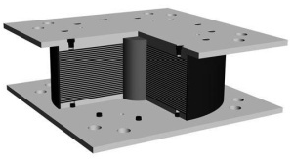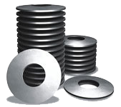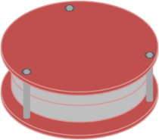
(a) 橡胶支座 (b) 碟形弹簧 (c)专用刚度调节器
图9 调节元件的建议种类
6.0.10～6.0.16 为说明桩顶刚度调节装置的施工，以桩型为人工挖孔灌注桩，调节元件底座预埋连接的形式介绍如下：
图10 刚度调节装置安装流程
1 桩头清理。桩顶标高超过设计标高的基桩，超出部分应去除。为方便刚度调节装置底座的固定安装，需要保留基桩中的竖向受力钢筋高出设计标高约150mm并向内弯曲，当桩顶标高低于设计标高时，应用相同直径和等级的钢筋将基桩竖向受力钢筋引至高出设计标高150mm左右。由于桩顶需要进行混凝土的二次浇筑，因此桩头的清理应严格按照二次浇筑的要求进行，对于薄弱混凝土层或个别突出骨料应用风镐凿去，并用钢丝刷或压力水洗刷以保证桩头的清洁。
2 刚度调节装置下底座定位安装。由于单个刚度调节装置的最大承受荷载可能达到5000kN以上，因此为了防止桩顶混凝土的局部压碎，在每个刚度调节装置的下面设置底座，底座下设置4根直径不小于12mm长度不小于200mm的构造钢筋，底座下后浇混凝土中设两层构造钢筋网。底座垫板的直径不小于刚度调节装置直径，具体尺寸可按照荷载和混凝土等级复核。另外为方便刚度调节装置的快速定位安装，宜在每个底座的中心设置定位螺母。
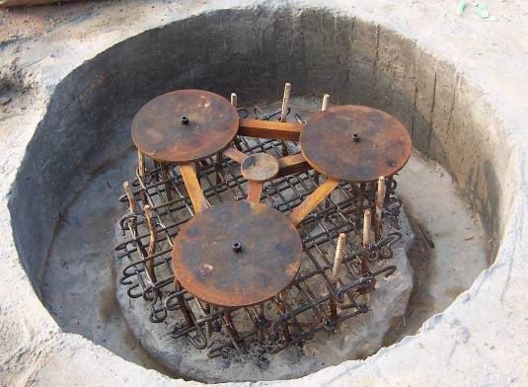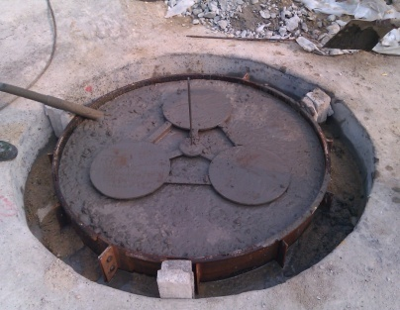
（a）底座定位安装 （b）桩顶二次浇筑
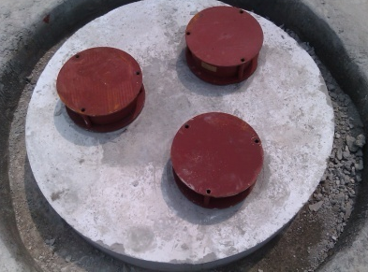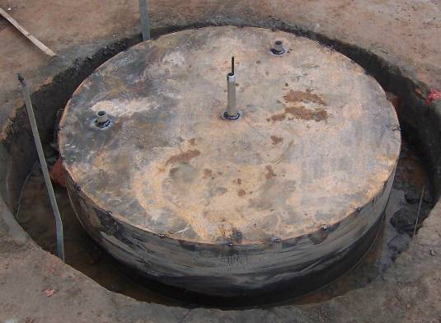
（c）刚度调节装置安装 （d）侧护板与盖板安装
图11 刚度调节装置安装示意图
具体安装时应严格控制刚度调节装置底座的标高，整个底座通过底座构造钢筋与基桩竖向受力钢筋焊接固定，焊点不少于6个，以保证底座在二次浇筑过程中不被扰动偏位，如图11(a)所示。
3 桩顶混凝土二次浇筑。刚度调节装置底座安装完毕后，将桩顶清理干净并用水湿润后进行桩顶混凝土的二次浇筑。二次浇筑后的桩身承载力应不小于原桩身承载力，应充分振捣密实，24h后方可拆模，如图11(b)所示。
4 刚度调节装置安放。安装时，应注意区分刚度调节装置的正反。刚度调节装置下盖板底设置有Φ25mm的定位孔，安装时可据此进行定位，以防止水平移位。刚度调节装置定位安放后的外观如图11(c)所示。
5 变形标识杆安装。刚度调节装置的荷载-变形受力曲线近似呈线性特征，如果能够测得刚度调节装置的绝对变形量，便可推知基桩所承担的荷载，不仅可以对刚度调节装置的工作状态进行充分的了解，而且可以与设计值相互验证。基于这样的考虑，底座中间根据设计需要可选择设置变形标识杆，该变形标识杆可直观量测到刚度调节装置的绝对变形压缩量。这里特别指出，上述变形标识杆测出的变形值为刚度调节装置的绝对变形量，勿与建筑物的沉降量相混淆。当基桩为嵌岩端承桩，桩端沉降可忽略不计时，上述两值可近似相等。
6 刚度调节装置侧护板与上盖板安装。刚度调节装置侧护板与上盖板的主要作用是将刚度调节装置封闭在独立的空间里，在建筑物沉降稳定前，确保刚度调节装置正常发挥作用，不受混凝土或其他异物侵扰影响。侧护板与上盖板安装完成后的桩顶外观如图11(d)所示。建筑物的沉降发展过程大约为2年～3年，在建筑物沉降稳定后，可通过上盖板上设置的注浆孔将刚度调节装置间的空腔注浆封闭，增加桩顶的耐久性。
6.0.17～6.0.19 ①注浆料选择。桩顶空腔注浆无法振捣，注浆料必须保证较高的流动性，且具有高强、自密实和微膨胀的效果，宜选用商品灌浆料；灌浆料类型为粉体料，流动性满足国家标准《水泥基灌浆材料应用技术规范》GB/T 50448-2015中规定的Ⅱ类要求，即截锥流动度初始值大于或等于340mm，30min时大于或等于310mm，强度满足设计图纸要求。灌浆料的拌合按照所购产品的说明进行，检验和取样方法按照现行国家标准《水泥基灌浆材料应用技术规范》GB/T 50448执行。②除锈、清洗。当注浆管有锈迹时，可采用特制钢丝刷人工除锈，并清洗注浆管中的泥沙，必要时可加入化学除锈试剂。人工除锈完成后用高压水清洗注浆管。③抽水、洗孔。采用自吸泵或真空泵排出桩顶空腔中地下水，保证桩顶注浆的注浆质量。抽水后开始洗孔，洗孔宜采用1:1水泥净浆，当管口有水泥浆返回时，即可停止洗孔。④注浆。为保证注浆效果，建议将注浆管接高至底板面以上0.3m并设置阀门，当一个管在注浆时，其余管的阀门应在返浆后关闭，同时进行0.5MPa压力注浆。完成注浆并稳压3min后进行封闭，待注浆体凝固后方可拆除阀门。⑤注浆管清除。注浆完成后一个星期，在管底筏板表面凿50mm深直径100mm的圆形小坑，将注浆管割断并用钢板焊接封闭，封闭后的小坑用砂浆修补。

7 检测、监测与验收

7.1 检测
7.1.5 每根桩设置的刚度调节装置通常由一台或多台调节元件组合而成，本条规定的检测要求是按单台调节元件的数量进行控制。

7.2 监测
7.2.1～7.2.5 对于具体的监测项目，除本规程规定的监测内容外，如有需要，尚可增加深层沉降、基底土反力、桩顶反力以及刚度调节装置反力等监测内容。详实、可靠的现场监测结果对验证和完善刚度可控式桩筏基础设计理论有重要的理论与实践意义。

7.3 验收
7.3.1～7.3.3 验收主要包括地基土、桩基、刚度调节装置三部分内容，其中地基土与桩基部分可以参照现行国家标准《建筑地基基础工程施工质量验收标准》GB 50202和现行行业标准《建筑桩基技术规范》JGJ 94的有关规定执行，刚度调节装置验收需要严格按照设计要求进行。

附录A 刚度可控式桩筏基础设计流程
A.0.1 为说明刚度可控式桩筏基础应用于大支承刚度桩桩土共同作用的设计过程，以某高层建筑为例，叙述如下。
（1）工程概况及地质条件
某住宅，由两幢30层的高层建筑组成，建筑物下部通过两层地下室和三层裙房连成整体，地下室埋深10.5m，上部结构荷载标准组合值880000kN，基底土层承载力较高。项目场地条件复杂，土层中分布有大量直径不等未风化完全的孤石，如图12所示。为了尽量减小孤石对桩基施工的影响，充分发挥基底土体的承载潜力，项目采用刚度可控式桩筏基础进行设计，上部结构大部分荷载由地基土承担，不足部分引入少量桩基。
图12 场地典型地质剖面图
（2）地基承载力确定、桩基承载力确定以及筏板的平面布置
经现场载荷板试验确定，基底地基承载力达400kPa以上，设计时取400kPa。为尽量减少孤石对桩基施工的影响，桩型采用人工挖孔桩，桩径900mm，有效桩长10m，试验得到的单桩承载力特征值1910kN。筏板的布置原则与天然地基下的筏板布置原则相同，采用等厚筏板，沿建筑物平面外扩1m，筏板有效面积1893m²。
（3）桩基数量及平面布置
根据公式（5.3.1-1）计算需要桩基65根，桩位应尽可能对准承重墙与柱子（含核心筒），并随荷载大小而密疏，具体如图13所示。
（4）地基土及桩基支承刚度计算
依据现场试验以及当地经验，项目地基土的刚度系数取为18000kN/m³，桩基支承刚度为210000kN/m。
图13 桩基础平面布置图
（5）刚度调节装置的设计
在每根桩的顶部设置刚度调节装置，根据公式（5.5.1-1），计算所得桩顶刚度调节装置支承刚度约为160000kN/m。
（6）建筑物沉降计算、桩身强度复核以及筏板的设计
在本项目中，建筑物沉降可按公式（5.4.2）计算，桩身强度复核方法同传统桩基；采用软件进行筏板配筋计算，同时复核桩土的反力情况。
（7）应用效果
该项目于2003年5月开始施工，2004年5月结构封顶，结构封顶时，主楼基底实测平均压力约为322kPa，桩顶实测平均反力约为1800kN，实测地基土分担上部结构荷载比例接近85%，与设计目标一致，如图14所示。本项目通过刚度可控式桩筏基础方案的使用，节约建设成本约1400万，节省工期近6个月，取得了很好的使用效果。
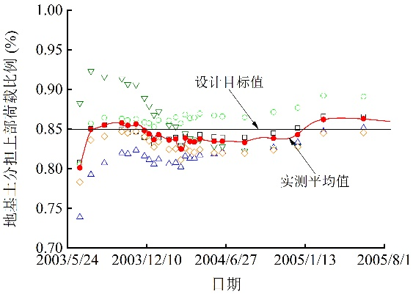
图14 地基土分担上部荷载比例随时间变化曲线
A.0.2 为说明刚度可控式桩筏基础应用于复杂地质条件下桩基混合支承的设计过程，以某高层建筑为例，叙述如下。
（1）工程概况及地质条件
某高层建筑群，其中，13#楼地上为26层，总建筑高度为79.5m，设有两层地下室，上部结构荷载标准组合值380000kN。项目场地属岩溶、土洞等不良地质作用强烈发育的区域，地下溶洞分布大小不一，场地内土层具有垂直方向状态变化大，水平方向厚度变化大的特点，如图15所示。为了解决场地地质条件复杂以及建筑物差异沉降问题，项目采用刚度可控式桩筏基础进行设计，以端承型桩与摩擦型桩共存的混合支承桩基础共同承担上部结构荷载。
图15 场地典型地质剖面图
（2）地基承载力确定、桩基承载力确定以及筏板的平面布置
经现场载荷板试验确定，地基承载力特征值不小于140kPa，设计时取100kPa。桩型采用钻孔灌注桩，摩擦桩桩径为1.0m，持力层为含碎砾石粉质粘土，桩端进行后注浆，试验得到的摩擦桩单桩承载力特征值为2700kN～3800kN；端承桩桩径为1m，端承桩均为嵌岩桩，其单桩承载力特征值为4600kN～6500kN，端承桩顶部设置专门研制的刚度调节装置。筏板的布置原则与天然地基下的筏板布置原则相同，筏板平面投影面积为930m²。
（3）桩基数量及平面布置
依据计算结果以及上部荷载分布情况，实际布桩91根，具体如图16所示。
（4）地基土及桩基支承刚度计算
依据现场试验以及当地经验，项目地基土的刚度系数最终取为3000kN/m³，嵌岩桩单桩支承刚度取为无穷大。
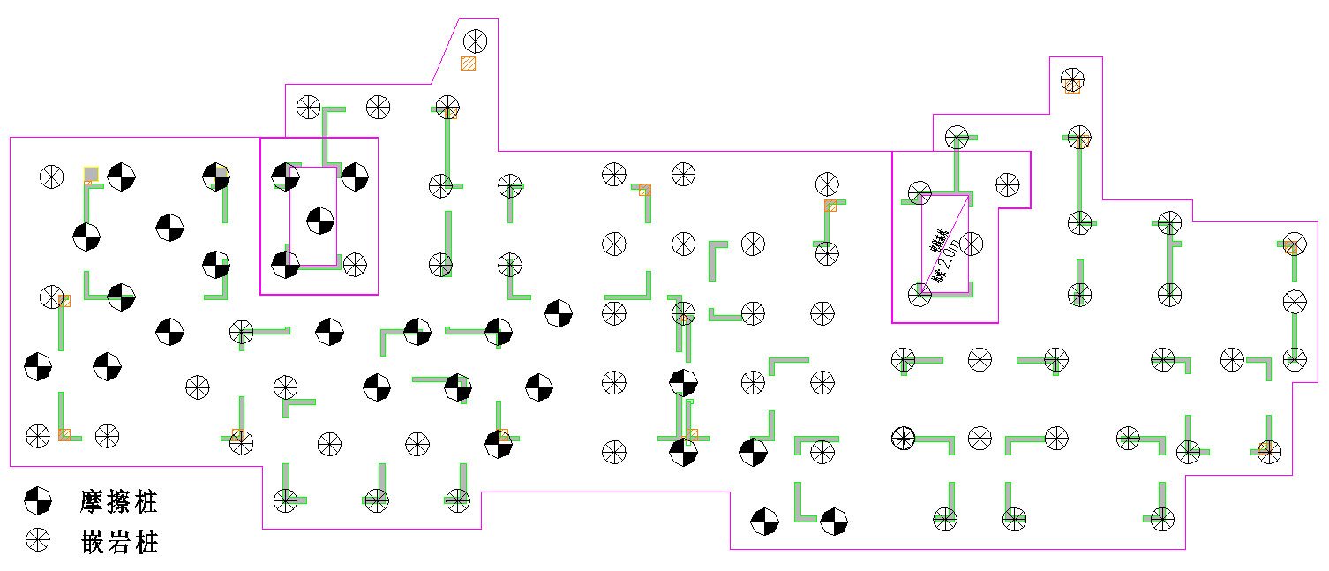
图16 13#楼基础桩位平面布置图
（5）刚度调节装置的设计
依据公式（5.5.3-1），计算得到桩顶刚度调节装置支承刚度150000kN/m。
（6）建筑物沉降计算、桩身强度复核以及筏板的设计
在本项目中，建筑物沉降可按公式（5.4.2）计算，桩身强度复核方法同传统桩基；确定筏板厚度为1.6m，采用软件进行配筋计算，同时复核桩土的反力情况。
（7）应用效果
该建筑2017年3月开始施工，2017年9月结构封顶，结构封顶时，建筑物平均沉降仅约13mm，差异沉降更是不足2mm，与设计目标一致，如图17所示。本项目通过设置刚度调节装置实现了岩溶地区混合支承桩基础的应用，应用效果良好，社会效益显著。
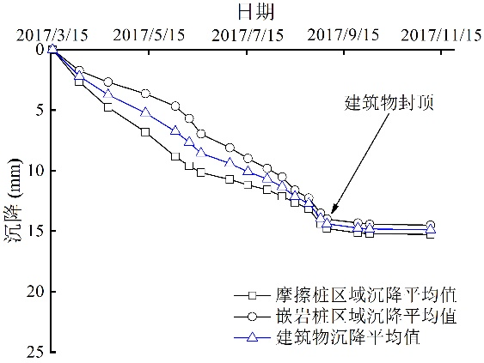
图17 13#楼沉降随时间的变化曲线
A.0.3 为说明刚度可控式桩筏基础应用于大支承刚度桩桩土共同工作以及变刚度调平的设计过程，以某高层建筑为例，叙述如下。
（1）工程概况及地质条件
某高层建筑，地上37层，总结构高度115m，设有两层地下室，上部结构荷载标准组合值为1060000kN。项目场地为山麓斜坡堆积阶地，地势较平缓开阔，典型地质剖面如图18所示。为了充分发挥场地内地基土的承载潜力，同时进行变刚度调平设计，项目采用刚度可控式桩筏基础方案。
图18 项目场地典型地质剖面图
（2）地基承载力确定、桩基承载力确定以及筏板的平面布置
经现场载荷板试验以及深宽修正，地基承载力特征值取350kPa。桩型选取冲钻孔灌注桩，桩端以散体状强风化花岗岩作为持力层，桩径1.1m，桩长约30m，试验所得单桩承载力特征值约为3870kN，每根桩的顶部设置刚度调节装置。筏板按建筑物结构外轴线外扩2.5m考虑，筏板平面投影面积为2200m²。
（3）桩基数量及平面布置
根据公式（5.3.1-1）计算所需桩数不少于85根，实际布桩113根。
（4）地基土及桩基支承刚度计算
依据现场试验以及当地经验，项目地基土的刚度系数取10000kN/m³，单桩支承刚度取460000kN/m。
（5）刚度调节装置的设计
根据公式（5.5.1-1），计算得到桩顶刚度调节装置支承刚度180000kN/m。考虑到基底残积砂质黏性土层在施工时易扰动，可能会使地基刚度系数值少量下降；同时，由于在核心筒位置处荷载较大，为使基底土压力分布更加均匀，依据数值分析结果适当修正刚度调节装置的支承刚度，最终确定核心筒位置刚度调节装置的支承刚度取为180000kN/m，其余位置刚度调节装置的支承刚度取为120000kN/m，具体布置如图19所示。
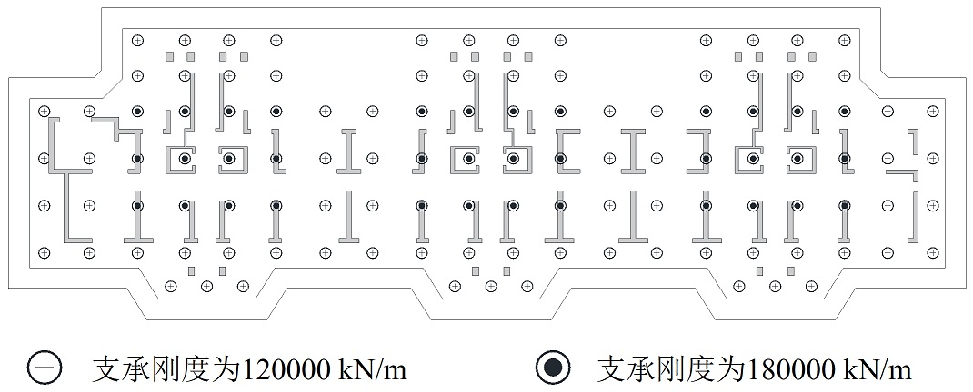
图19 刚度调节装置平面布置示意图
（6）建筑物沉降计算、桩身强度复核以及筏板的设计
在本项目中，建筑物沉降可按公式（5.4.2）计算，桩身强度复核方法同传统桩基；采用软件进行筏板配筋计算，同时复核桩土的反力情况。
（7）应用效果
该建筑2012年2月开始施工，2013年9月结构封顶，结构封顶时，建筑物平均沉降约25mm，差异沉降最大值仅约6.8mm，实测地基土分担上部结构荷载达到64%，与设计目标一致。本项目通过设置桩顶刚度调节装置不仅使得大支承刚度桩桩土共同作用，还实现了桩筏基础的变刚度调平，通过刚度调节装置实现变刚度调平与变桩长、变桩距以及变桩径的常规手段有着本质差别，它不受地质条件和上部结构形式的影响，具有更大的适用性。
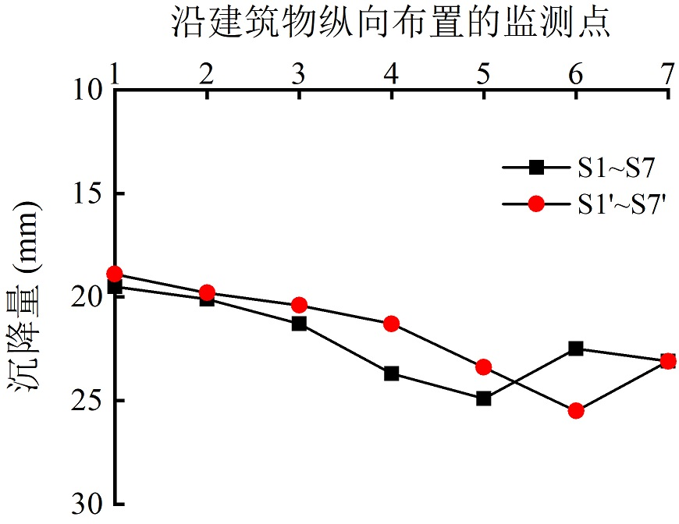 | 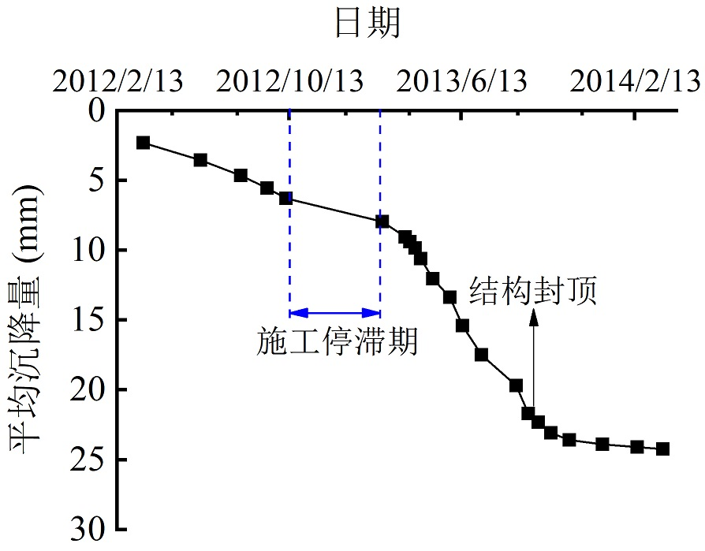
（a）差异沉降 | （b）平均沉降
图20 项目基础沉降情况

